Navn: 7: Ashenafi Abeje
Dreng/pige: M
Alder: 16
Årstal ankomst til børnehjemmet ? 2006 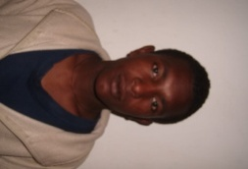
Fra hvilken by/område/familiebaggrund? Alamata

Hvilken klasse går du i? 11
Hvilke fag kan du bedst lide? matamatik
Hvad er din yndlingsbeskæftigelse?
Hvilken uddannelse kunne du tænke dig? ingeniør
Hvilken skole går du i og hvor langt har du til skole? Hatseyohans secondary public school.
50 min til skole
Arbejder i et videocenter

